

INSTITUTO POLITÉCNICO NACIONAL
Escuela Superior de Cómputo


- Sesión de Laboratorio 2:  Problema del logaritmo discreto en EC | 
Selected Topics of Criptography
Profesora ||  Grupo ||  Alumno || | Sandra Díaz Santiago  7CM1  Areli Alejandra Guevara Badillo

24 de febrero de 2026

Ejercicios de Programación
Se reutilizaron las funciones sumaPuntos(P, Q, p), para la suma de dos puntos, y la función suma2P(P, a, p), para doblar un punto, de la practica 1.

Ejercicio 1
Diseñe e implemente una función que reciba los parámetros a, b y p, es decir, los parámetros dados para una curva elíptica E: y² = x³ + ax + b (mod p), un punto P ∈ E(a, b), y k > 2. Su función debe calcular y devolver el valor kP.
  - Código:
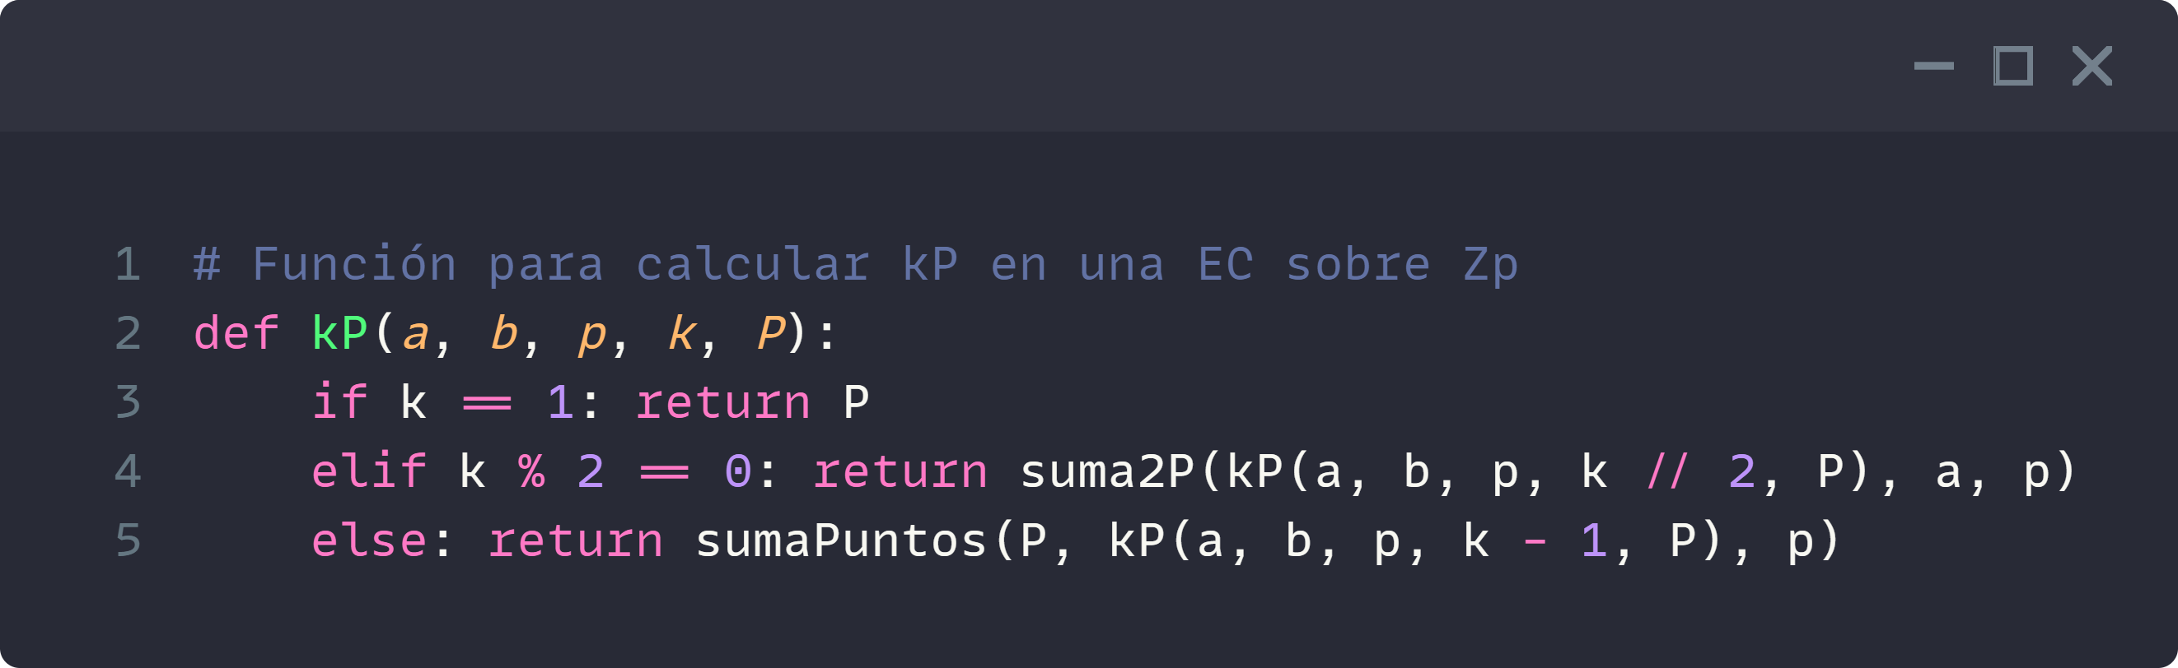
La función recibe los parámetros a, b, p que definen la curva y Zp, a k que es un entero y un punto P en la curva representado como tupla (x, y, z).
La función calcula k·P de forma recursiva utilizando tres casos:
- Si k == 1, retorna directamente el punto P.
- Si k es par, calcula recursivamente (k/2)·P y luego duplica el resultado usando suma2P.
- Si k es impar, calcula recursivamente (k-1)·P y suma el punto P al resultado usando sumaPuntos.
Retorna el punto resultante de la multiplicación escalar kP.
  - Ejecución
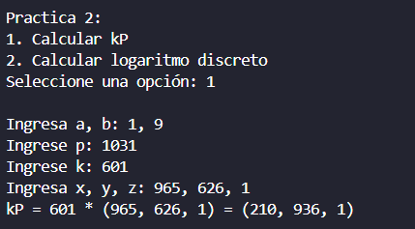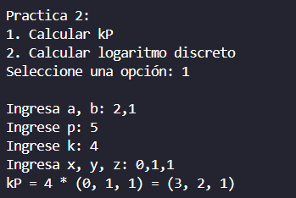

Ejercicio 2
  - Diseñe e implemente una función para resolver el problema del logaritmo discreto en curvas elípticas, usando fuerza bruta. Su función debe recibir un número primo p, los parámetros para una curva elíptica a, b ∈ Zp, un punto generador G ∈ E(a, b), y cualquier punto P ∈ E(a, b).
  - Código:
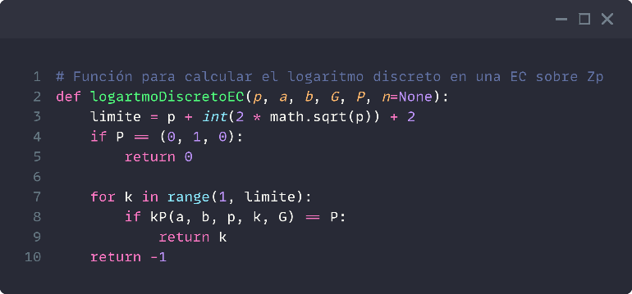
La función recibe como parámetro p que es el número primo que define el campo finito Zp, a, b que definen a la curva elíptica E, un punto G generador de la curva, representado como tupla (x, y, z), y un punto P objetivo en la curva, representado como tupla (x, y, z).
La función resuelve el problema del logaritmo discreto en curvas elípticas mediante fuerza bruta. Primero verifica si P es el punto al infinito (0, 1, 0), en cuyo caso retorna 0 ya que 0G = O. Luego, itera desde k = 1 hasta el límite superior del teorema de hassel ($p+2\sqrt{p}+2$), calculando kG en cada iteración usando la función kP. Compara el resultado con el punto P, y cuando encuentra coincidencia, retorna el valor de k. Este enfoque prueba todos los valores posibles de k secuencialmente hasta encontrar el que satisface la ecuación P = k*G.
Retorna el entero k tal que P = k*G, es decir, el logaritmo discreto de P en base G.
  - Ejecución
Use su función para encontrar k tal que P = kG, para cada una de las siguientes instancias del problema:
a) p = 1031, a = 1, b = 9, G = (965 : 626 : 1), P = (210 : 936 : 1)
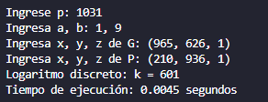
b) p = 1048583, a = 1, b = 1, G = (531691 : 384179 : 1), P = (1006535 : 412100 : 1)
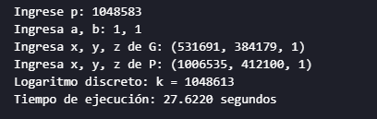
c) p = 1073741827, a = 1, b = 11, G = (601392507 : 627288495 : 1), P = (1002041819 : 647219641 : 1)
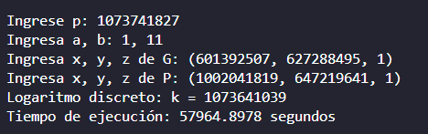
d) p = 18446744073709551629, a = 1, b = 3, G = (3942083613116040372 : 17718673197222366791 : 1), P = (13261599668560413002 : 18256791380151134939 : 1)
Demasiado grande para ser calculado por fuerza bruta
e) p = 2⁸⁹− 1, a = 2, b = 2, G = (382210962856070847682343483 : 378309917112278038228543048 : 1), P = (506268261848751188944556411 : 327250297877515902632787381 : 1)
Demasiado grande para ser calculado por fuerza bruta
f) p = 2¹⁰⁷ − 1, a = 7, b = 1, G = (125027947206083424147453383732008 : 42011786684287170889932732221307 : 1), P = (61571535541812931520599016103231 : 58695302587616658417061315902087 : 1)
Demasiado grande para ser calculado por fuerza bruta

Preguntas
Responda las siguientes preguntas:
- ¿Cuántas operaciones de suma de puntos y duplicación de puntos (aproximadamente) en el peor caso realiza su implementación para calcular kP? ¿Cuándo ocurre el peor caso?
En el código, cada vez que se llama a k // 2, se está desplazando un bit a la derecha, lo cual indica que el ciclo de recursión se repetirá exactamente el número de bits que tenga k en binario.
Por lo que la implementación realiza aproximadamente log₂k duplicaciones y, en el peor caso, log₂k sumas. El peor caso ocurre cuando el valor de k tiene todos sus bits en 1, ya que esto hace que se ejecute una operación de suma adicional por cada bit procesado.

- Proporcione las características de la computadora que utiliza para ejecutar sus ejercicios de programación. Indique las especificaciones técnicas del CPU y la memoria.
- Sistema Operativo: Windows 11
- Procesador (CPU): 12th Gen Intel(R) Core(TM) i5-12450H (2.50 GHz)
- Arquitectura: Sistema operativo de 64 bits, procesador x64
- Núcleos: 8 núcleos físicos / 12 procesadores lógicos
- Memoria RAM: 16.0 GB
- ¿Cuánto tiempo tardó en su computadora resolver el problema del logaritmo discreto para cada instancia del punto 2 de la Sección 1?
  - 0.0045 segundos
  - 31.2145 segundos
  - 57964.8978 segundos
Para los siguientes casos ser realizaron aproximaciones de tiempo debido a que nunca terminaron de ejecutarse, para esto se utilizó la siguiente formula:
$$Tiempo en años=\frac{p}{velocidad en segundo*segundos en 1 año}$$
  - 11 millones de años
- Valor de p: 18,446,744,073,709,551,629
- Magnitud científica: 1.84 x 10¹⁹ (es un número de 64 bits)
- $\frac{1.84×{10}^{19}}{50,000*31,536,000}=11,669,203 años$
  - 390 billones de años
- Valor de p: 2⁸⁹ - 1
- Magnitud científica: 6.18 x 10²⁶ (es un número de 89 bits)
- $\frac{6.18×{10}^{26}}{50,000*31,536,000}=3.9×{10}^{14} años$
  - 1.02 x 10²⁰ años
- Valor de p: 2¹⁰⁷ - 1
- Magnitud científica: 1.62 x 10³² (es un número de 107 bits)
- $\frac{1.62×{10}^{32}}{50,000*31,536,000}=1.02×{10}^{20} años$
- Analice el siguiente pseudocódigo y escriba paso a paso qué hace este algoritmo para cada una de las siguientes entradas:
  - k = 15, E = y² = x³ + x + 3 (mod 17), P = (3, 4)
  - k = 16, E = y² = x³ + x + 3 (mod 17), P = (3, 4)
  - k = 11, E = y² = x³ + x + 3 (mod 17), P = (2, 8)
Puede usar su programa para calcular la suma de puntos y la duplicación de puntos.
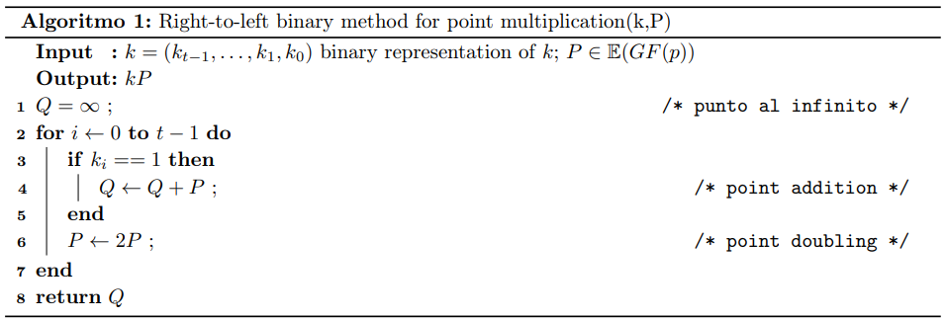
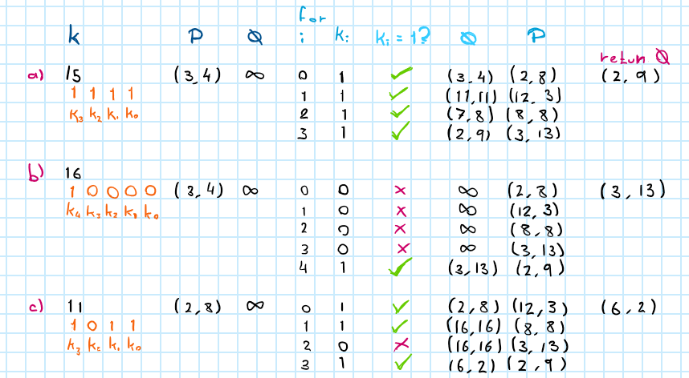
¿Es este algoritmo diferente del algoritmo que implementó para el punto 1 de la Sección 1?
Sí, son diferentes en la forma en que trabajan con el número k:
- Mi algoritmo: Divide el problema en partes más pequeñas. Va desde los bits más grandes hacia los más pequeños (de izquierda a derecha).
- El Algoritmo 1: Es un ciclo simple que va de derecha a izquierda. Revisa los bits de k uno por uno, empezando por el final, y va acumulando el resultado en cada paso.
¿Cuál es mejor, el suyo o este algoritmo anterior? ¿Por qué?
El Algoritmo 1 es mejor para aplicaciones reales por tres razones:
- Usa menos memoria: Mi código recursivo guarda muchas "tareas pendientes" en la memoria de la computadora. Si el número k es gigantesco, la computadora se puede quedar sin memoria. El Algoritmo 1 no tiene este problema porque usa un ciclo simple.
- Es más estable: Al no usar recursión, el programa es más predecible y difícil de romper.
- Es más rápido con números grandes: Aunque ambos hacen casi la misma cantidad de cuentas, el Algoritmo 1 ahorra el tiempo que la computadora gasta entrando y saliendo de funciones constantemente.

